ข้อมูล ณ วันที่ 31 ธันวาคม 2566

ข้อมูลผลการดำเนินงานของตรวจคนเข้าเมืองจังหวัดบุรีรัมย์ ประจำปีงบประมาณ พ.ศ.2567
เดือนธันวาคม 2566

1 ธ.ค.2566
วันนี้ (1 ธ.ค.66) เวลา 08.30 น. ภายใต้อำนวยการของ พ.ต.ท.พิศุทธิ์ สุวรรณภาษิต สว.ตม.จว.บุรีรัมย์ มอบหมายให้ ร.ต.อ.สำราญ ราชประโคน รอง สว.ตม.จว.บุรีรัมย์ เข้าร่วมกิจกรรมชี้แจงการประเมินคุณธรรมและความโปร่งใสในการดำเนินงานของหน่วยงานภาครัฐ (Integroty & Transparency Assessment: ITA) ของสถานีตำรวจ ประจำปีงบประมาณ พ.ศ.2567 ผ่านระบบ Zoom ณ ห้องประชุม ศปก.ตม.จว.บุรีรัมย์

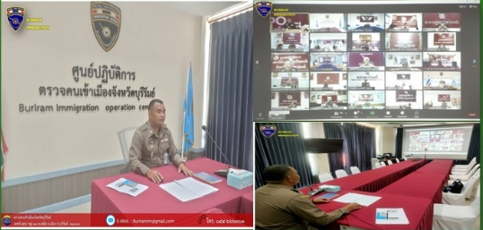

4 ธ.ค.2566
วันนี้ (4 ธ.ค.66) เวลา 09.00 น. ภายใต้อำนวยการของ พ.ต.ท.พิศุทธิ์ สุวรรณภาษิต สว.ตม.จว.บุรีรัมย์ มอบหมายให้ข้าราชการตำรวจในสังกัด เข้าร่วมกิจกรรมจิตอาสาบำเพ็ญประโยชน์ และบำเพ็ญสาธารณกุศล กำจัดผักตบชวาคลองชุมเห็ด และปล่อยพันธุ์ปลา ในลำห้วยชุมเห็ด หมู่ที่ 17 บ้านชุมทอง ต.ชุมเห็ด อ.เมือง จ.บุรีรัมย์ "เราทำความ ดี ด้วยหัวใจ" เนื่องในวันคล้ายวันพระบรมราชสมภพ พระบาทสมเด็จ พระบรมชนกาธิเบศร มหาภูมิพลอดุลยเดชมหาราชบรมนาถบพิตร วันชาติ และวันพ่อแห่งชาติ 5 ธันวาคม 2566
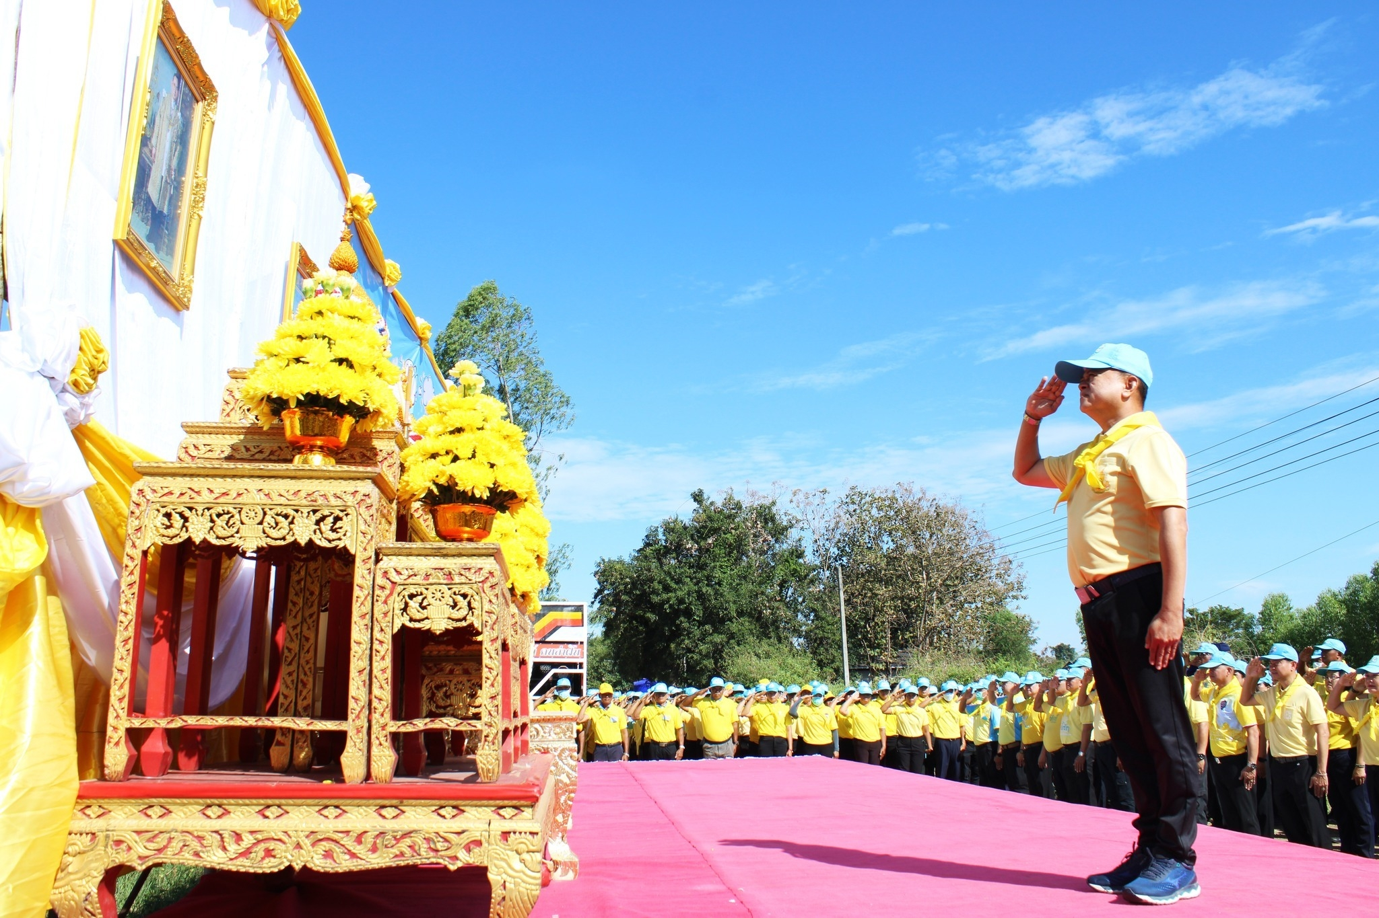
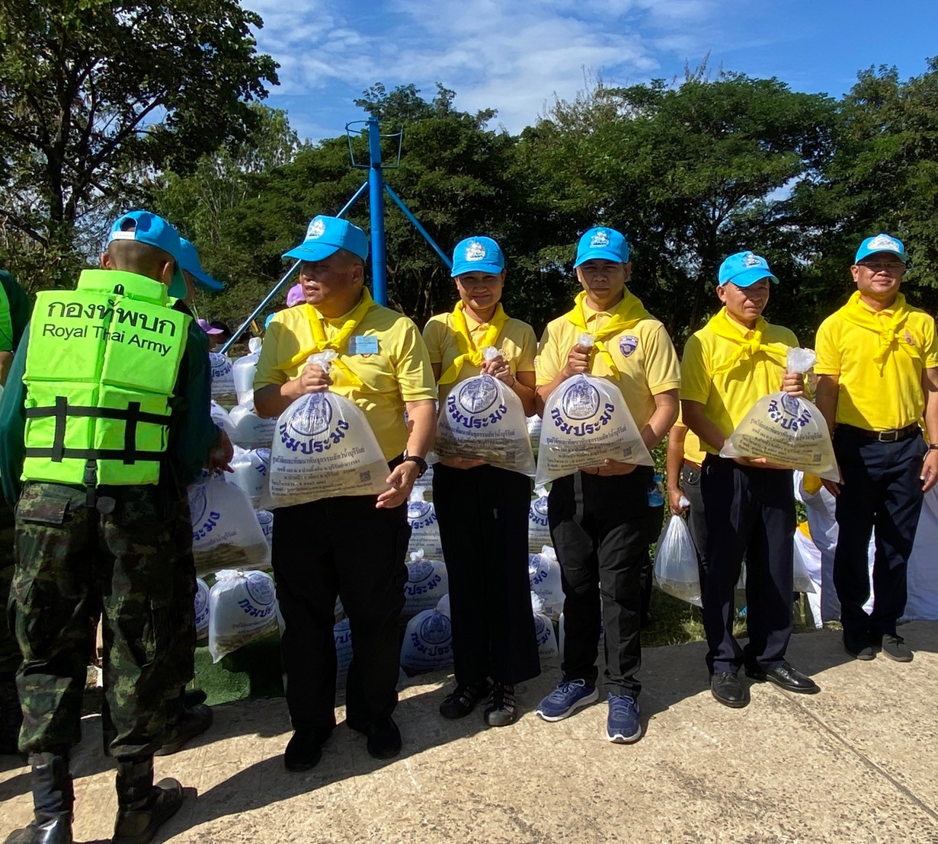
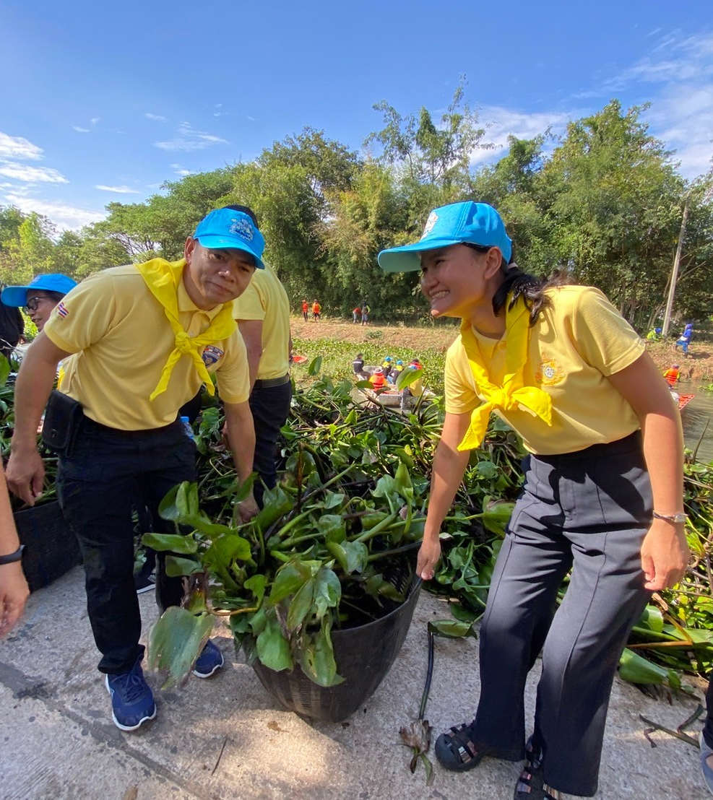

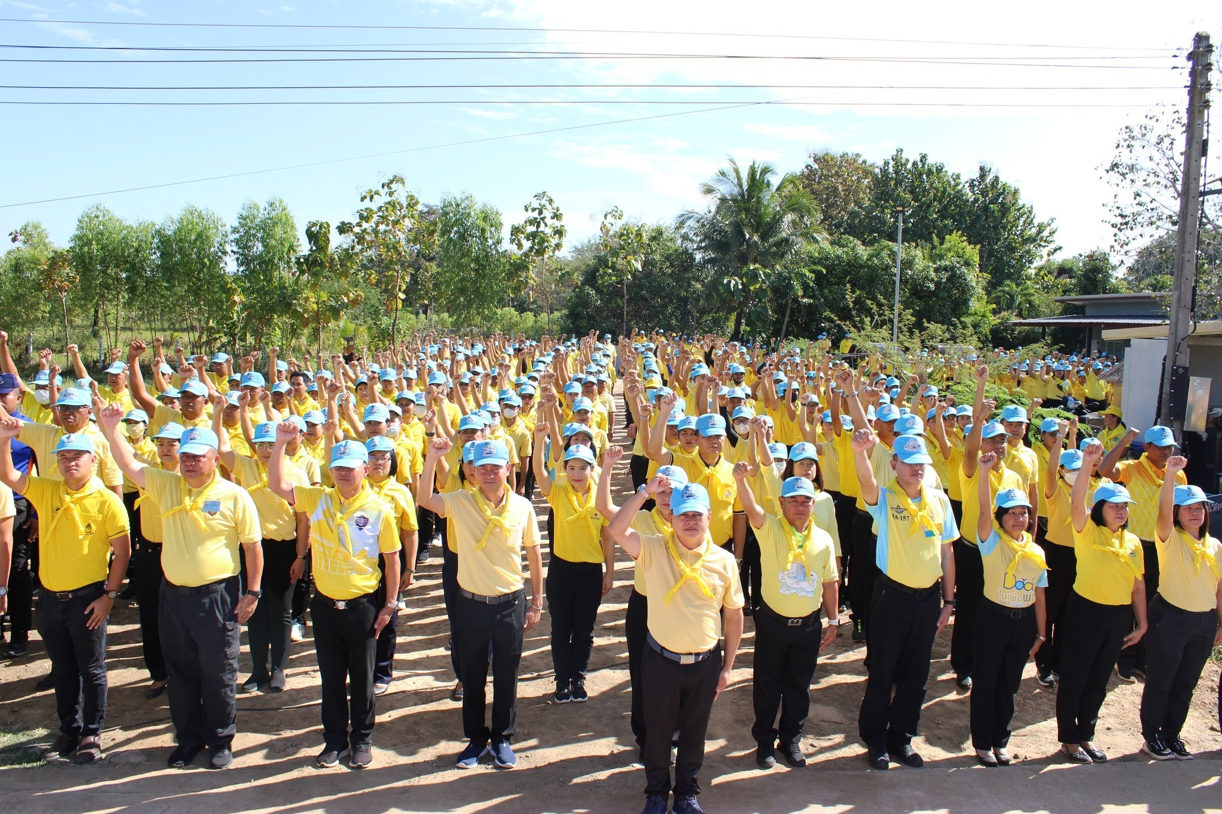

5 ธ.ค.2566
วันนี้ (5 ธ.ค.66) เวลา 07.00 น. พ.ต.ท.พิศุทธิ์ สุวรรณภาษิต สว.ตม.จว.บุรีรัมย์ พร้อมข้าราชการตำรวจตรวจคนเข้าเมืองจังหวัดบุรีรัมย์ ร่วมพิธีทำบุญตักบาตรถวายพระราชกุศล เนื่องในวันคล้ายวันพระบรมราชสมภพ พระบาทสมเด็จพระบรมชนกาธิเบศร มหาภูมิพลอดุลยเดชมหาราช บรมนาถบพิตร วันชาติ และวันพ่อแห่งชาติ 5 ธันวาคม 2566 ณ ลานด้านหน้าสนามช้าง อารีนา ต.อิสาณ อ.เมือง จ.บุรีรัมย์ โดยมี นายนฤชา โฆษาศิวิไลซ์ ผู้ว่าราชการจังหวัดบุรีรัมย์ เป็นประธาน

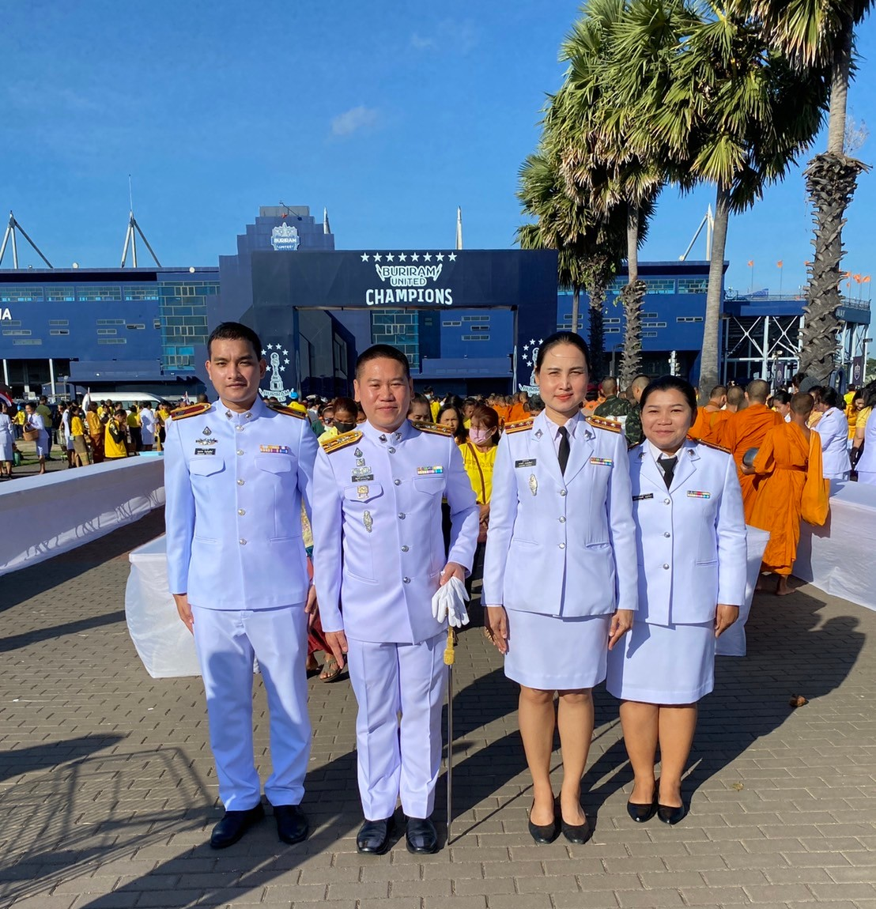
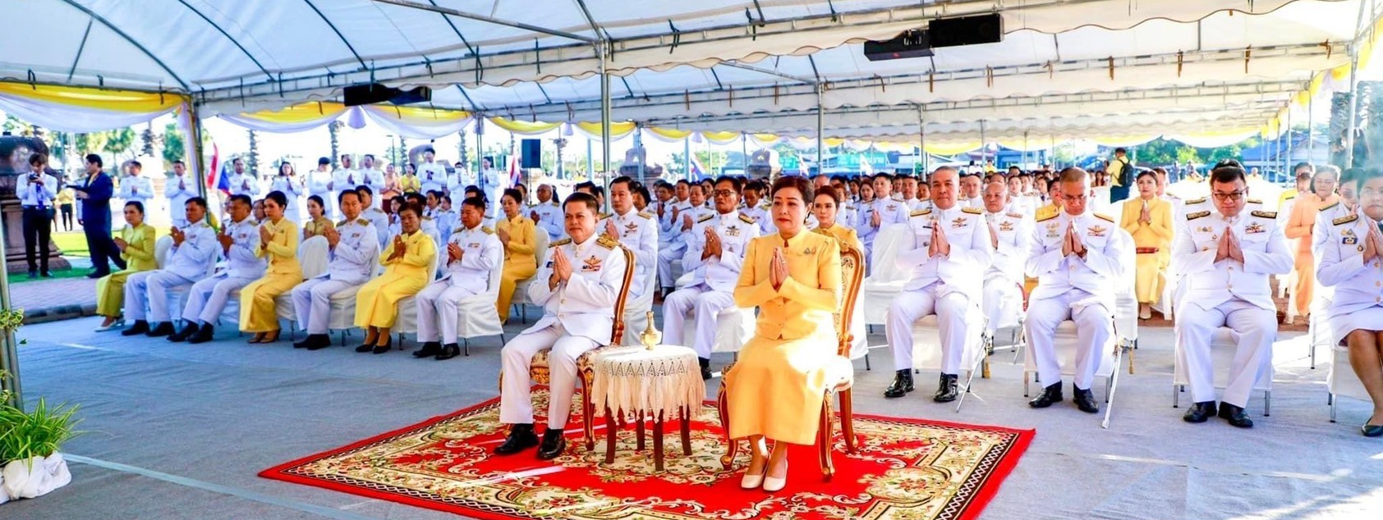
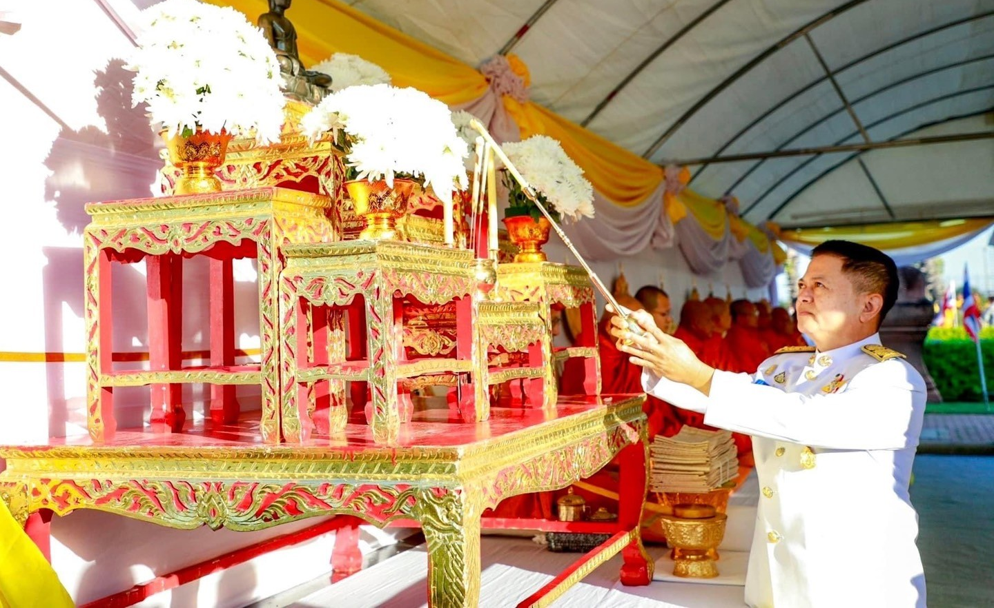
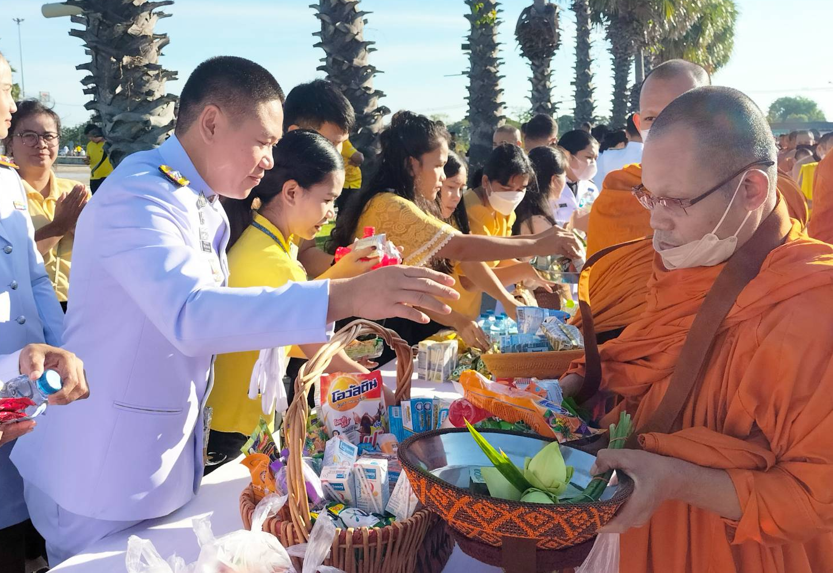

5 ธ.ค.2566
วันนี้ (5 ธ.ค.66) เวลา 09.00 น. พ.ต.ท.พิศุทธิ์ สุวรรณภาษิต สว.ตม.จว.บุรีรัมย์ พร้อมข้าราชการตำรวจตรวจคนเข้าเมืองจังหวัดบุรีรัมย์ เข้าร่วมพิธีวางพานพุ่มถวายราชสักการะน้อมรำลึกถึงพระมหากรุณาธิคุณ ในหลวงรัชกาลที่ 9 เนื่องในวันคล้ายวันพระบรมราชสมภพ วันชาติ และวันพ่อแห่งชาติ 5 ธันวาคม 2566 ณ หอประชุมจังหวัดบุรีรัมย์ โดยมี นายนฤชา โฆษาศิวิไลซ์ ผู้ว่าราชการจังหวัดบุรีรัมย์ เป็นประธาน

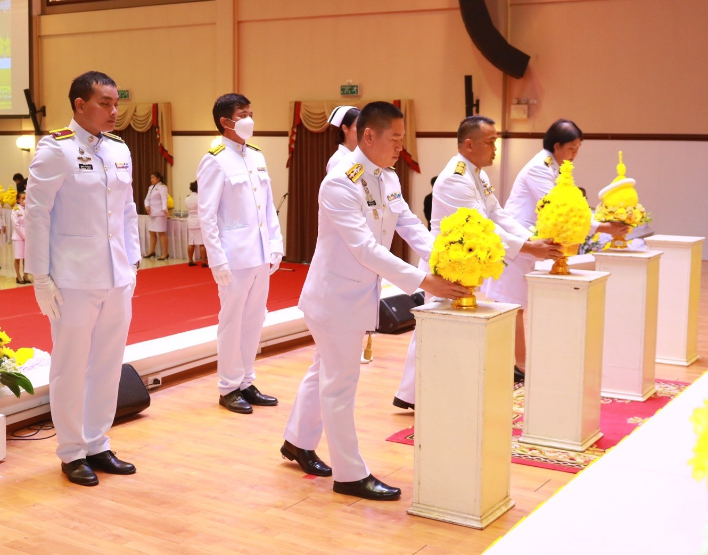
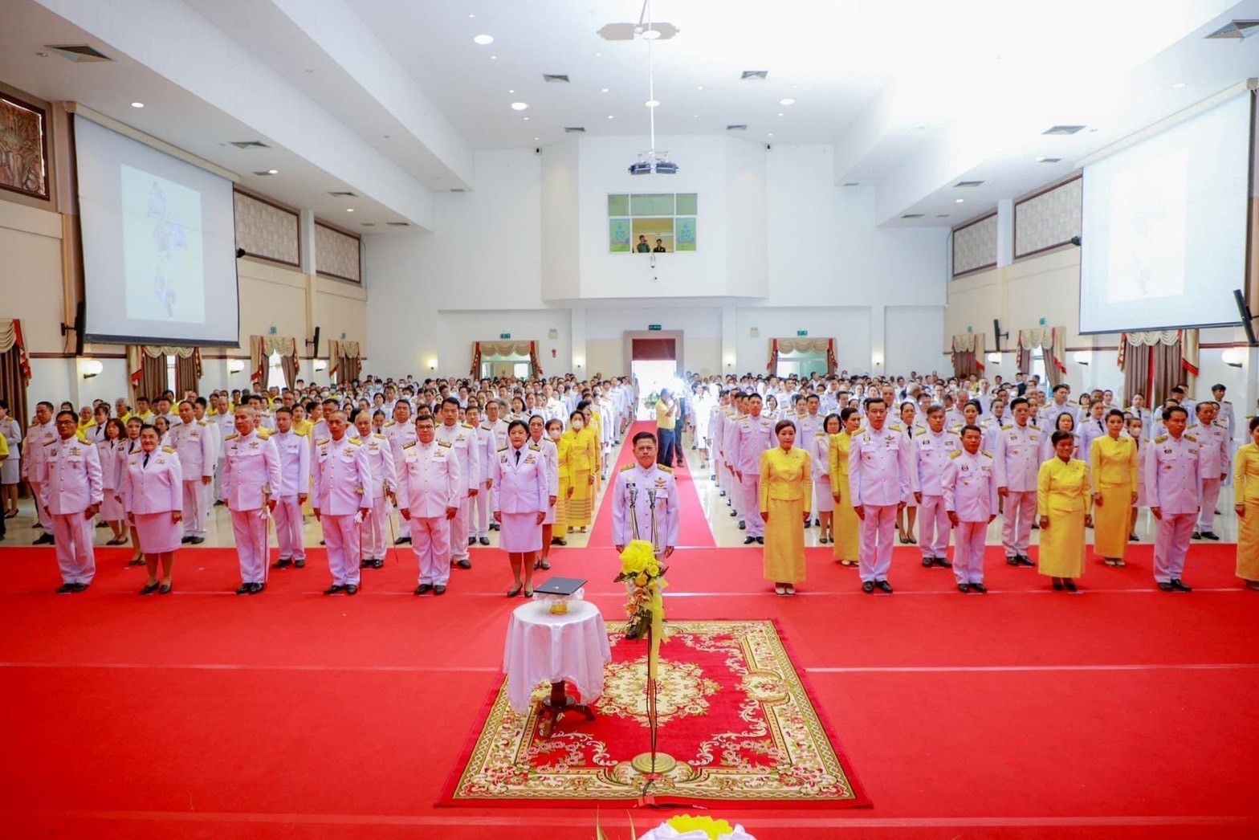
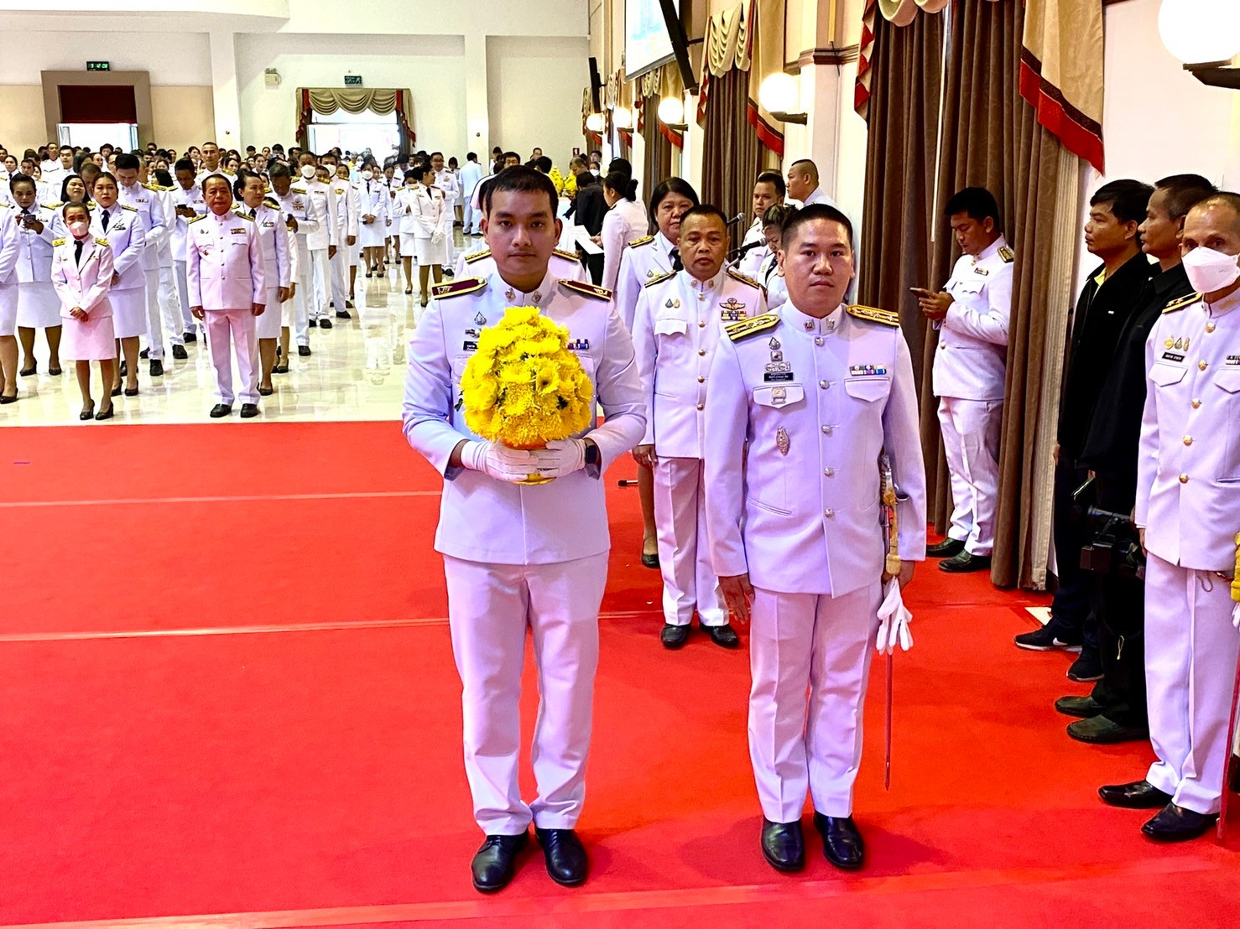
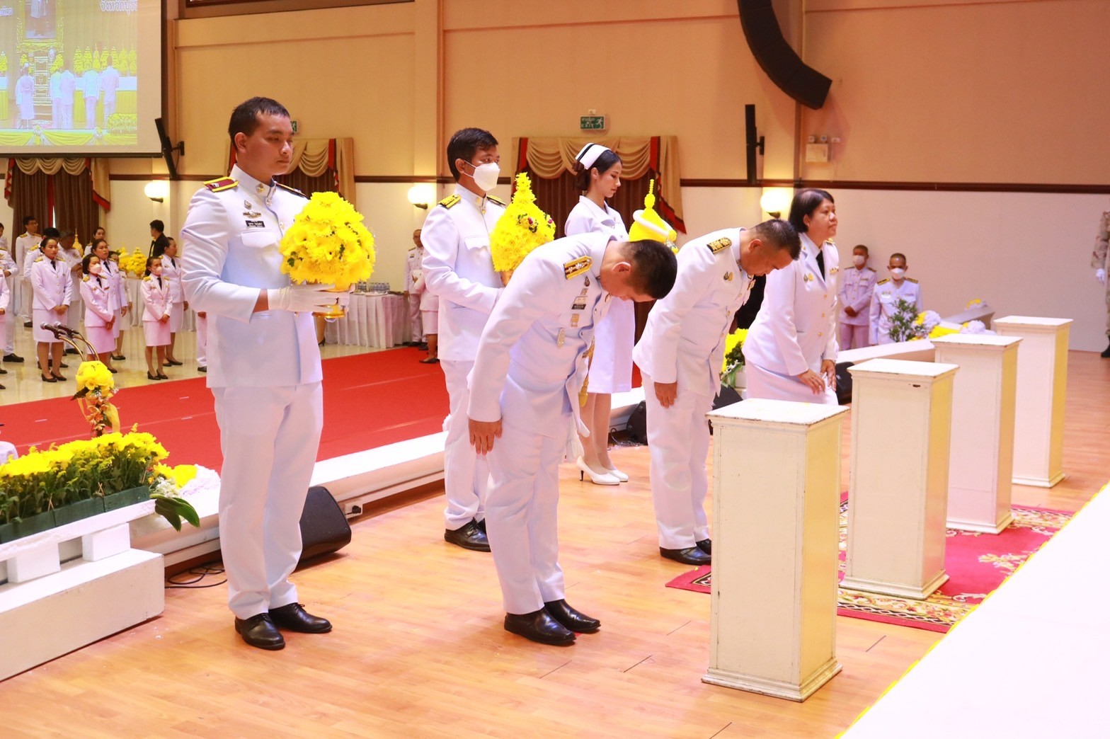

6 ธ.ค.2566 ทำจิตอาสา
วันนี้ (6 ธ.ค.66) เวลา 09.00 น. ภายใต้อำนวยการของ พ.ต.ท.พิศุทธิ์ สุวรรณภาษิต สว.ตม.จว.บุรีรัมย์ มอบหมายให้ข้าราชการตำรวจในสังกัด เข้าร่วมกิจกรรมจิตอาสาบำเพ็ญ เพื่อเฉลิมพระเกียรติสมเด็จพระเจ้าลูกเธอ เจ้าฟ้าพัชรกิติยาภานเรนทราเทพยวดี กรมหลวงราชสาริณีสิริพัชร มหาวัชรราชธิดา เนื่องในวันคล้ายวันประสูติ 7 ธันวาคม 2566 ร่วมกันกำจัดผักตบชวา วัชพืช ที่กีดขวางทางน้ำไหล ของลำห้วยชุมเห็ด การกำจัดสิ่งปฏิกูลและขยะมูลฝอยที่มากับสายน้ำ ทั้งด้วยเครื่องจักรหนักและกำลังแรงคน

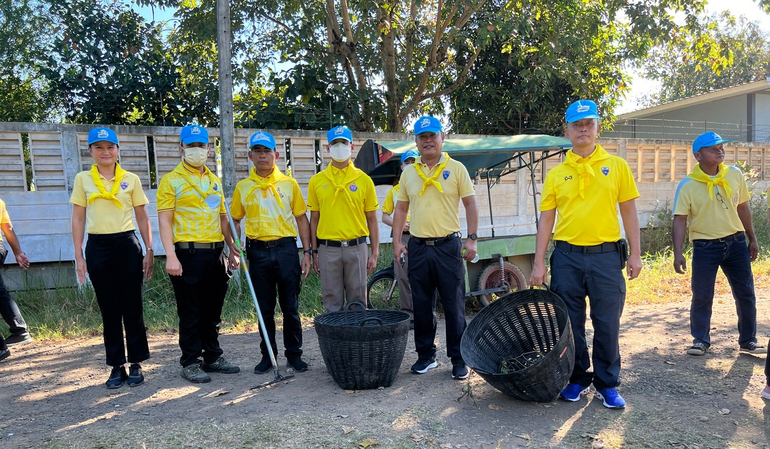
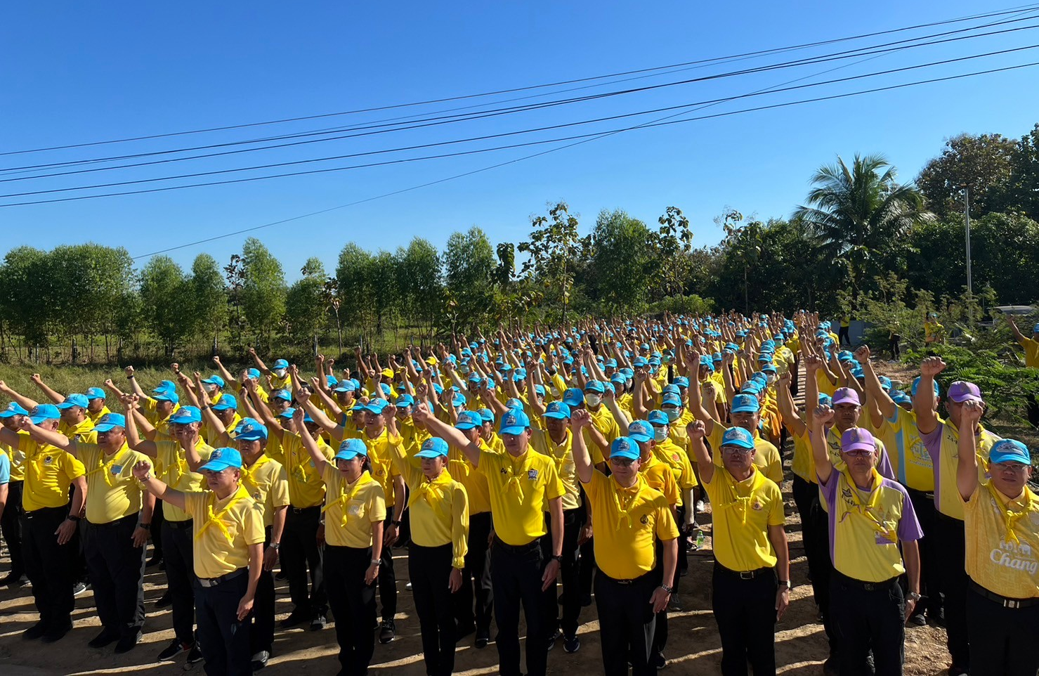
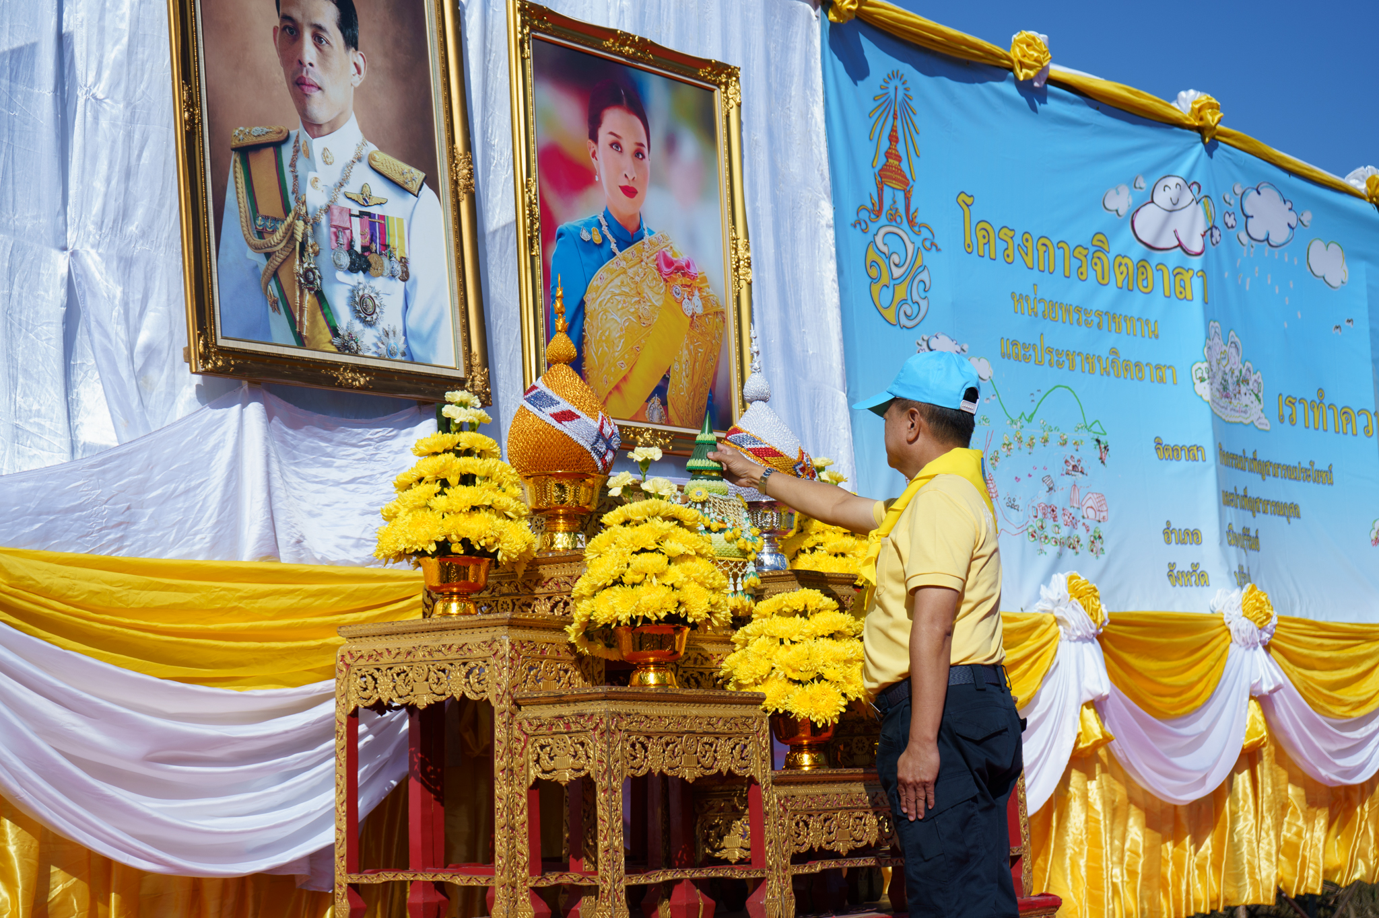
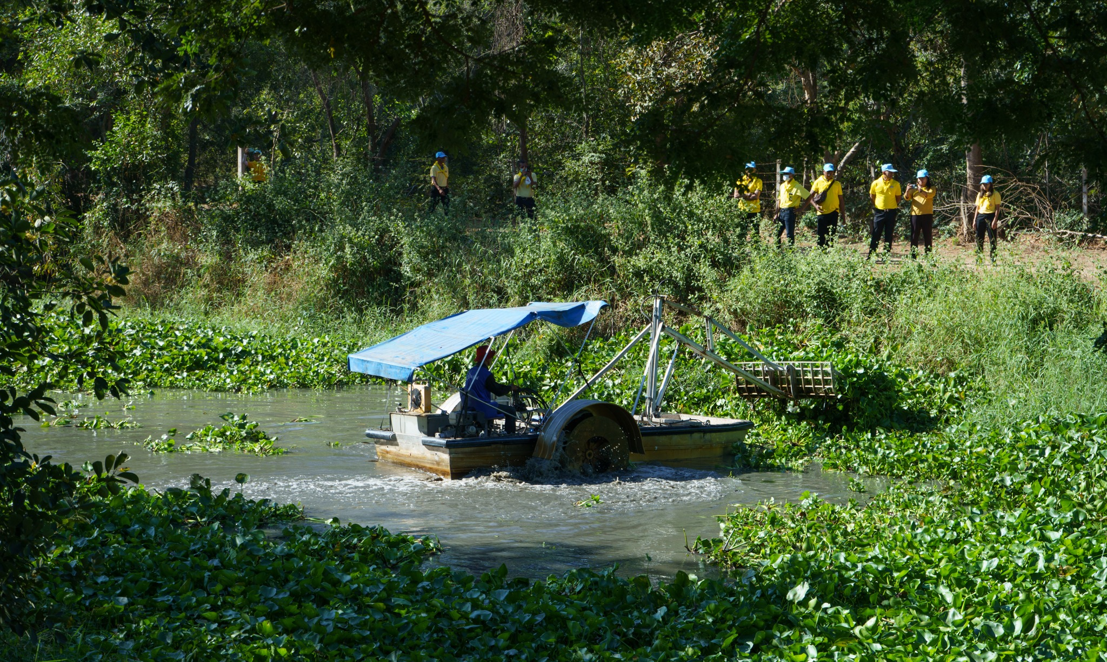

7 ธ.ค.2566
วันนี้ (7 ธ.ค.66) เวลา 07.00 น. ภายใต้อำนวยการของ พ.ต.ท.พิศุทธิ์ สุวรรณภาษิต สว.ตม.จว.บุรีรัมย์ มอบหมายให้ข้าราชการตำรวจตรวจคนเข้าเมืองจังหวัดบุรีรัมย์ ร่วมพิธีเจริญพระพุทธมนต์และทำบุญตักบาตรถวายพระราชกุศล สมเด็จพระเจ้าลูกเธอ เจ้าฟ้าพัชรกิติ ยาภานเรนทิราเทพยวดี กรมหลวงราชสาริณีสิริพัชร มหาวัชรราชธิดา เนื่องในโอกาสวันคล้ายวันประสูติ 7 ธันวาคม 2566 ณ ลานด้านหน้าสนามช้าง อารีนา ต.อิสาณ อ.เมือง จ.บุรีรัมย์ โดยมี นายนฤชา โฆษาศิวิไลซ์ ผู้ว่าราชการจังหวัดบุรีรัมย์ เป็นประธาน

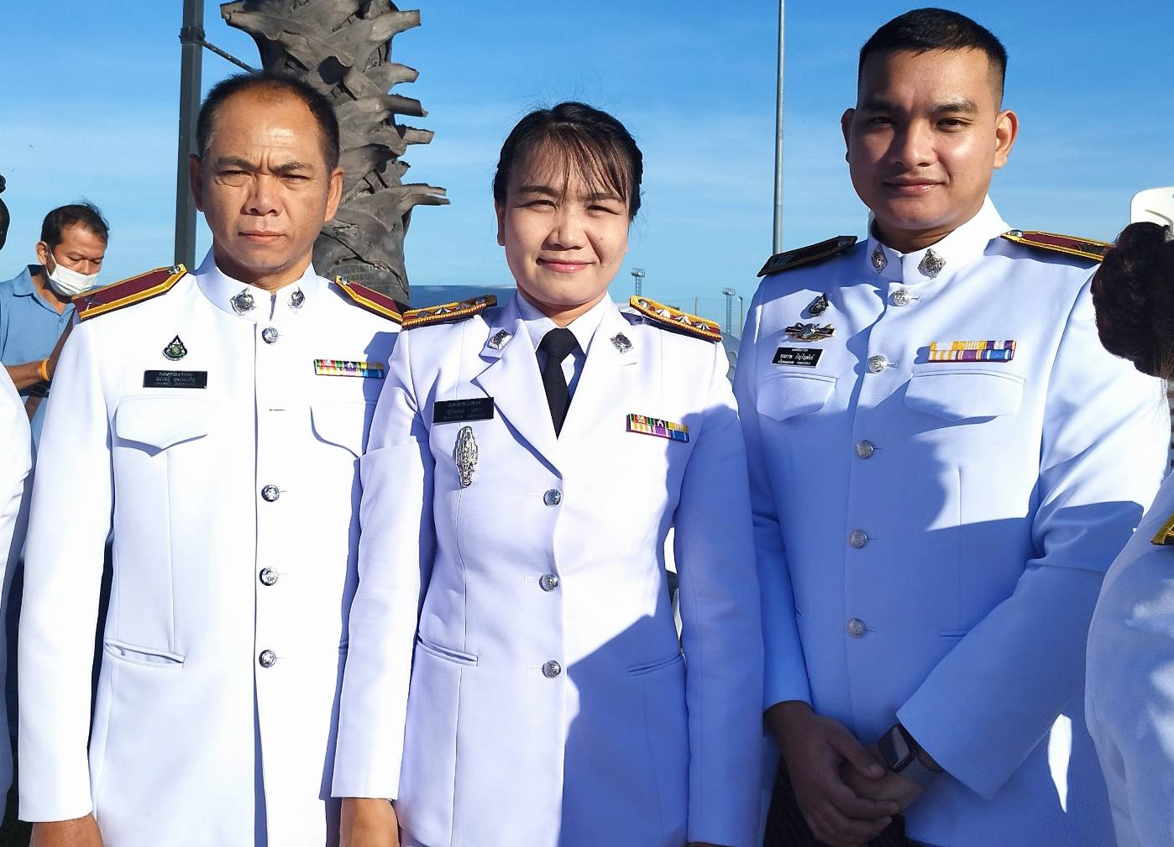
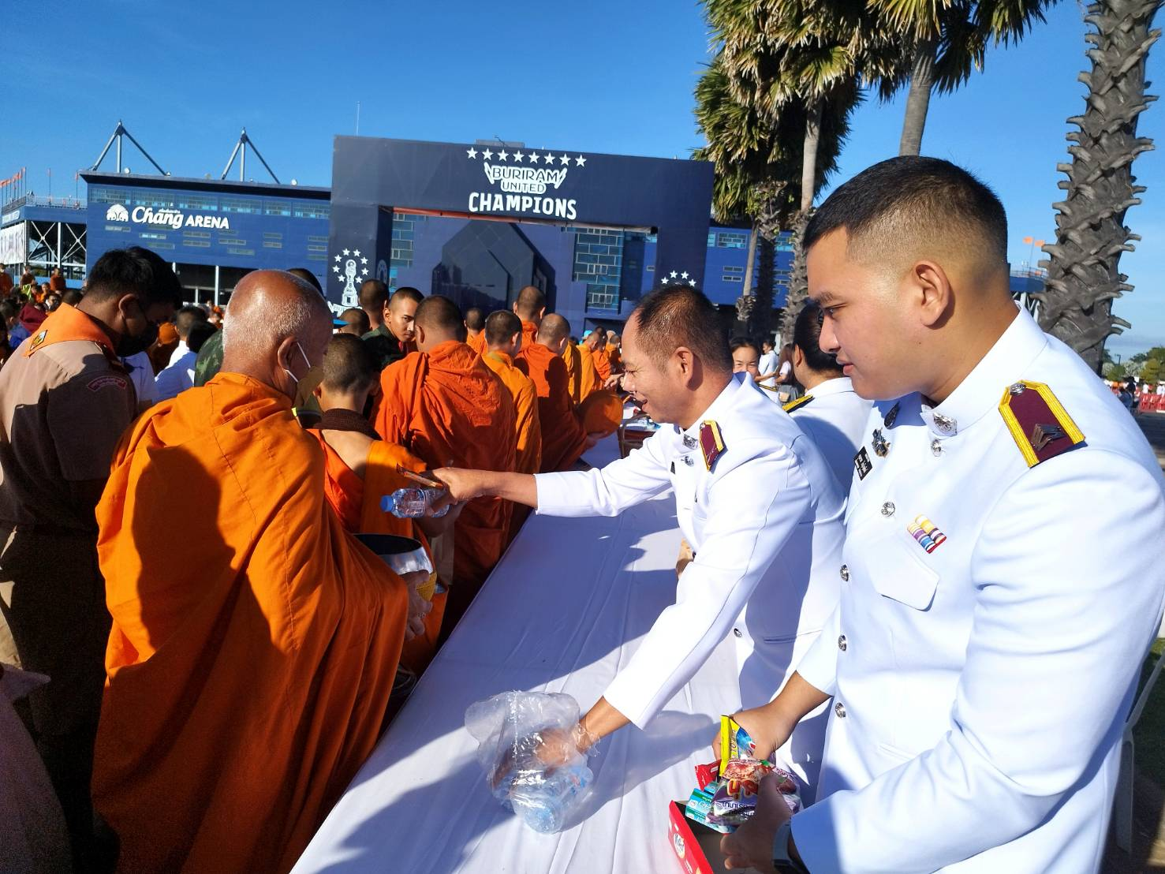
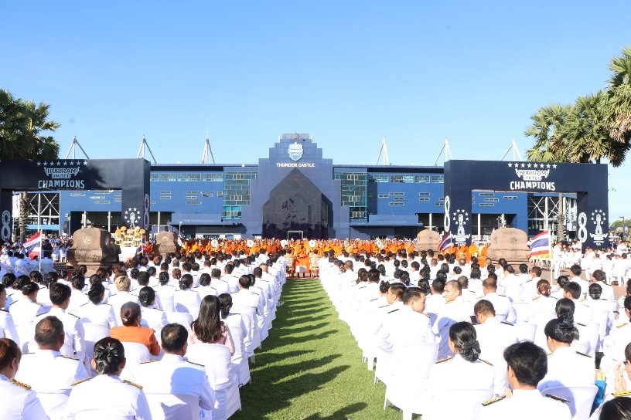
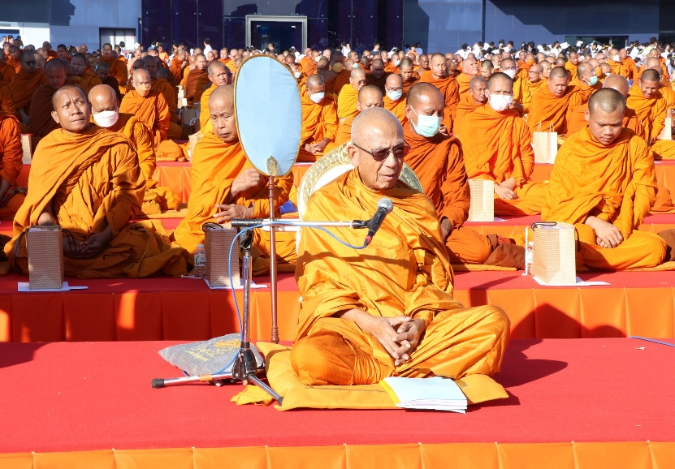

27 ธันวาคม 2566
วันนี้ (27 ธันวาคม 2566) เวลา 10.00 น. พ.ต.ท.พิศุทธิ์ สุวรรณภาษิต สว.ตม.จว.บุรีรัมย์ ร่วมประชุมเตรียมความพร้อมมาตรการรักษาความปลอดภัยและอำนวยความสะดวกแก่คนต่างด้าวในห้วงเทศกาลปีใหม่ 2567 ผ่านระบบ Zoom Meeting ณ ห้องประชุม ชั้น 3 ตม.จว.บุรีรัมย์

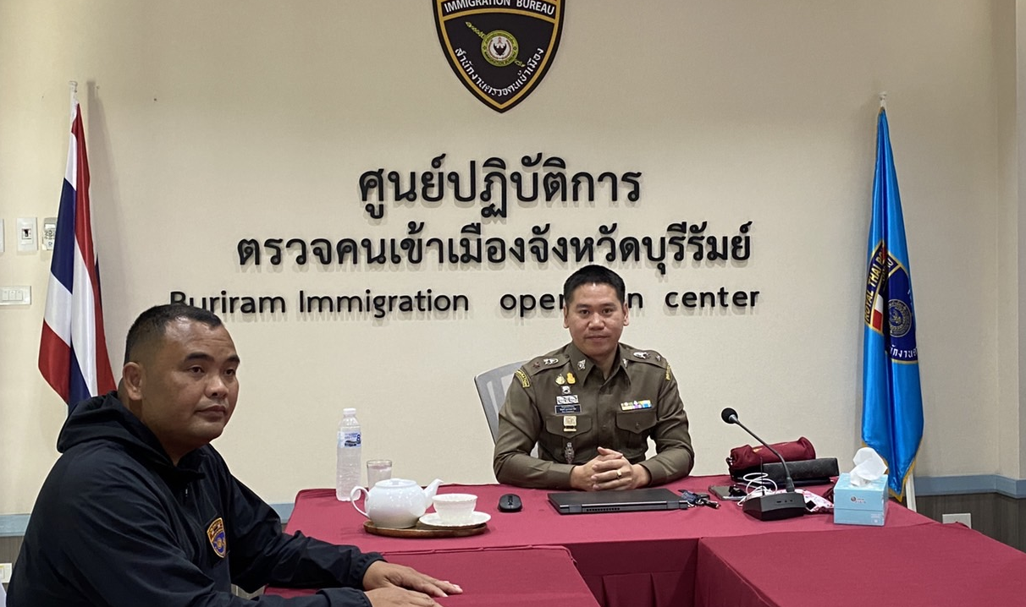
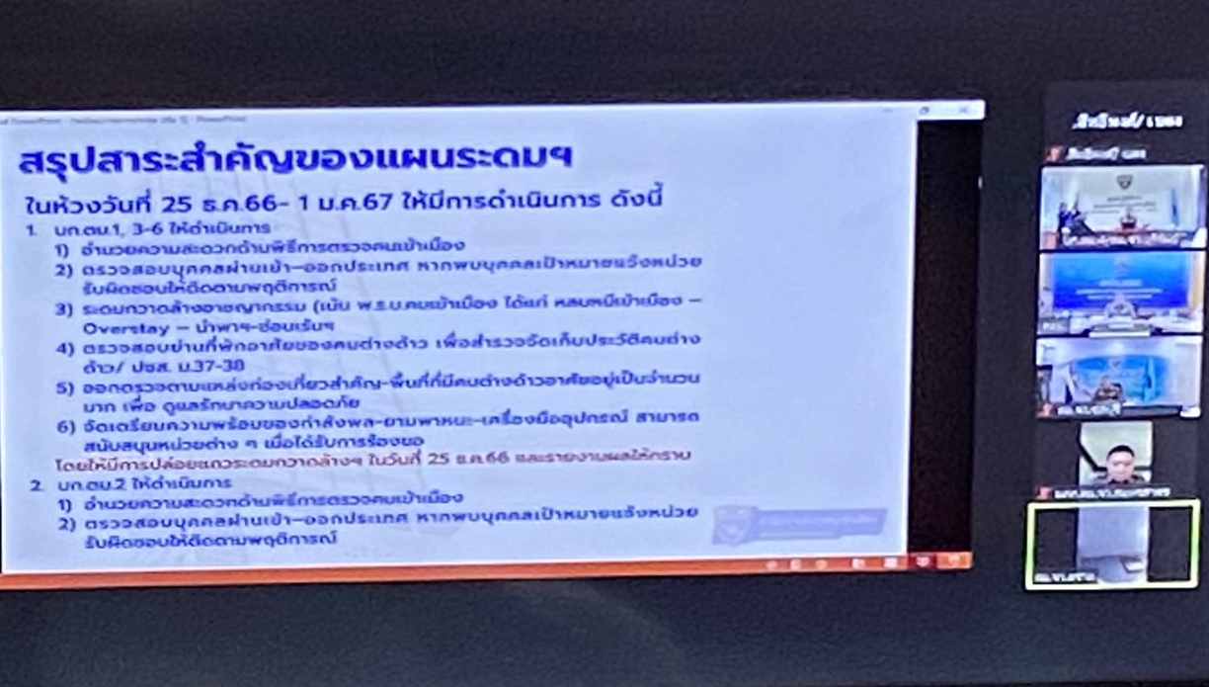
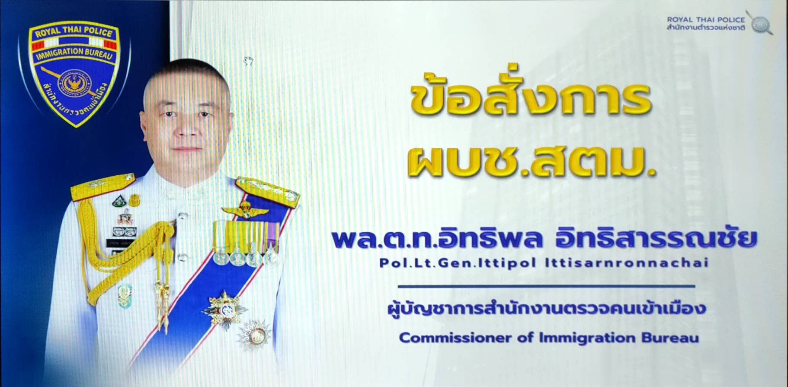
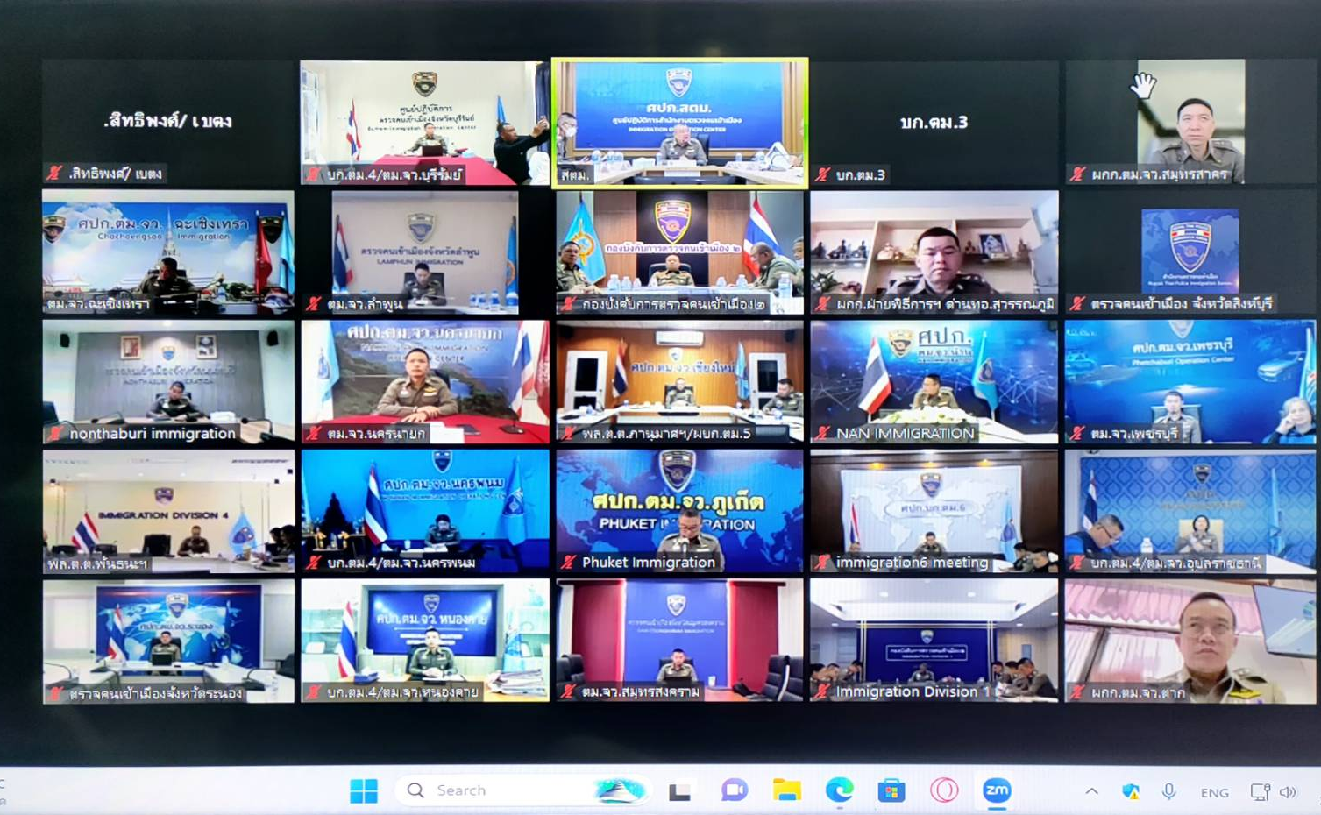

27 ธ.ค.2566
วันนี้ (27 ธ.ค.2566) เวลา 09.00 น. ภายใต้อำนวยการของ พ.ต.ท.พิศุทธิ์ สุวรรณภาษิต สว.ตม.จว.บุรีรัมย์ มอบหมายให้ ร.ต.อ.หญิง สุกัญญา วงษา รอง สว.ตม.จว.บุรีรัมย์ เข้าร่วมประชุมคณะกรมการจังหวัดบุรีรัมย์ ประจำเดือน ธันวาคม 2566 (ครั้งที่ 13/2566) โดยมี นายนฤชา โฆษาศิวิไลซ์ ผู้ว่าราชการจังหวัดบุรีรัมย์ เป็นประธาน ณ หอประชุมจังหวัดบุรีรัมย์

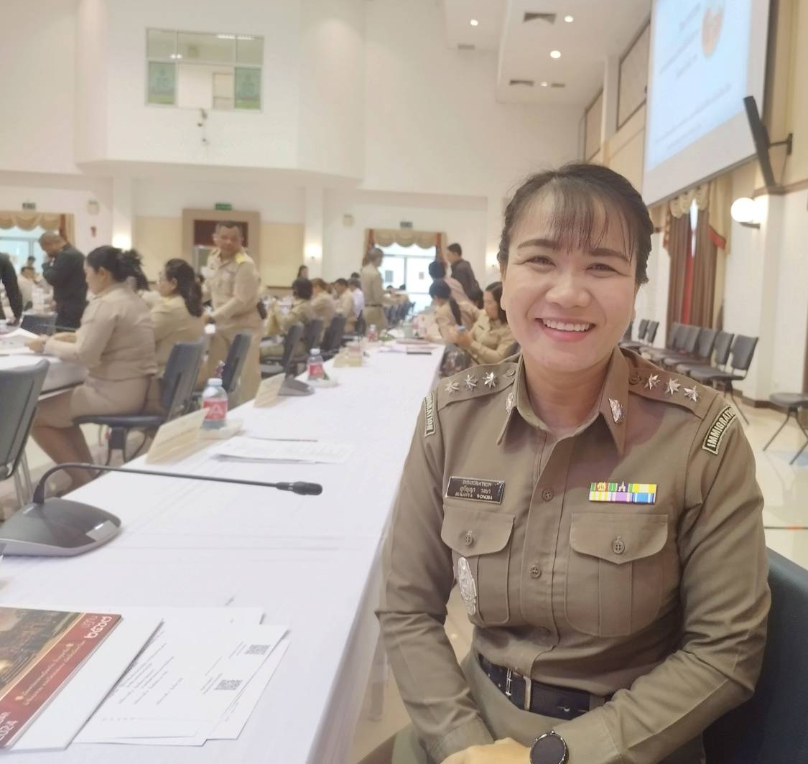
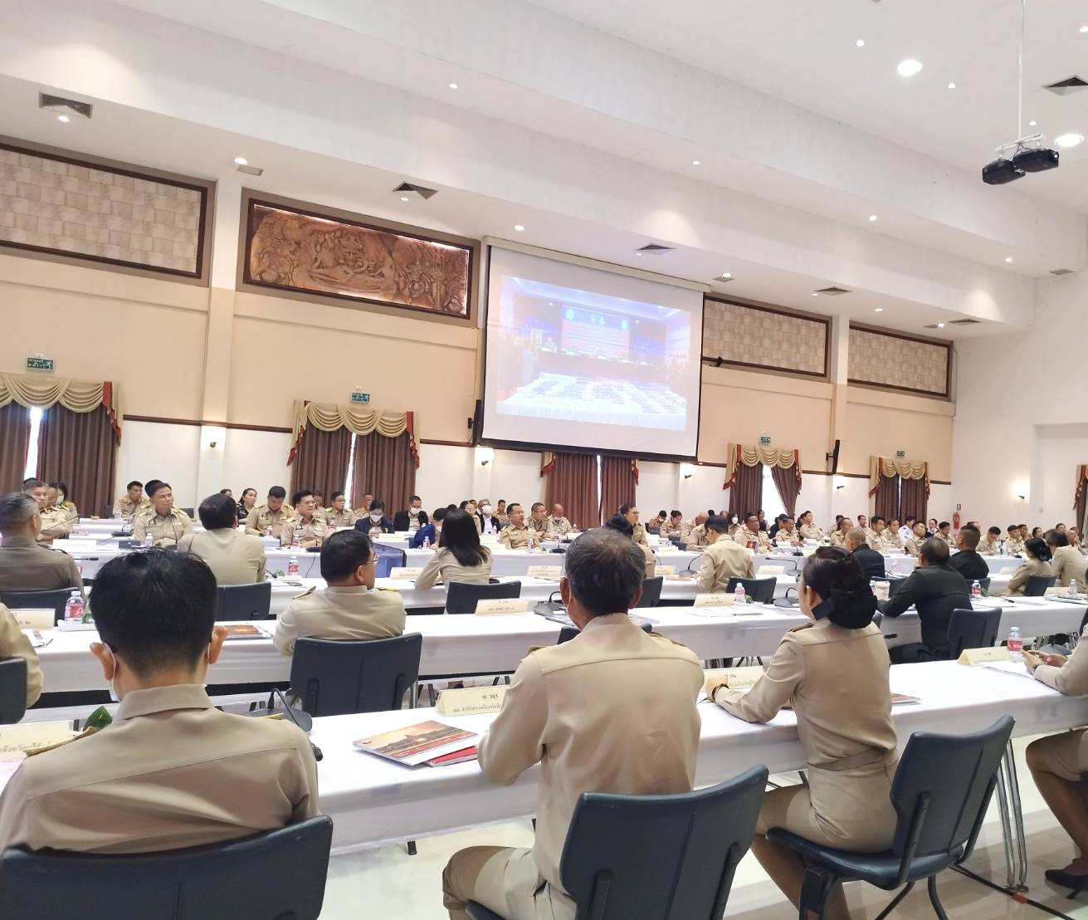

31 ธ.ค.2566
วันนี้ (31 ธ.ค.2566) เวลา 10.00 น. ภายใต้อำนวยการของ พ.ต.ท.พิศุทธิ์ สุวรรณภาษิต สว.ตม.จว.บุรีรัมย์ มอบหมายให้ร่วมทำกิจกรรมจิตอาสา และตรวจเยี่ยมเจ้าหน้าที่ผู้ปฏิบัติงานจุดบริการประชาชน ในช่วงเทศกาลปีใหม่ และมอบน้ำดื่ม สิ่งของเพื่อเป็นขวัญกำลังใจแก่เจ้าหน้าที่ผู้ปฏิบัติงาน ณ แขวงการทางแยกภัทรบพิตร ต.ในเมือง อ.เมือง จว.บุรีรัมย์

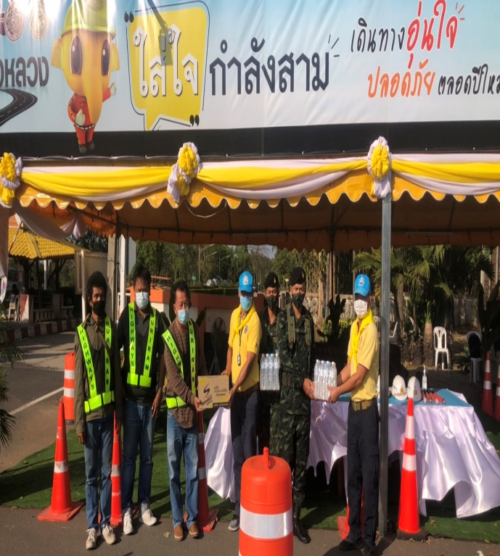
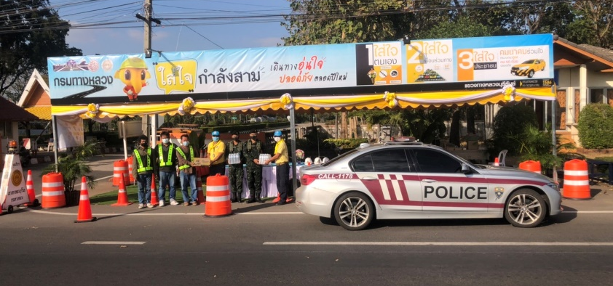
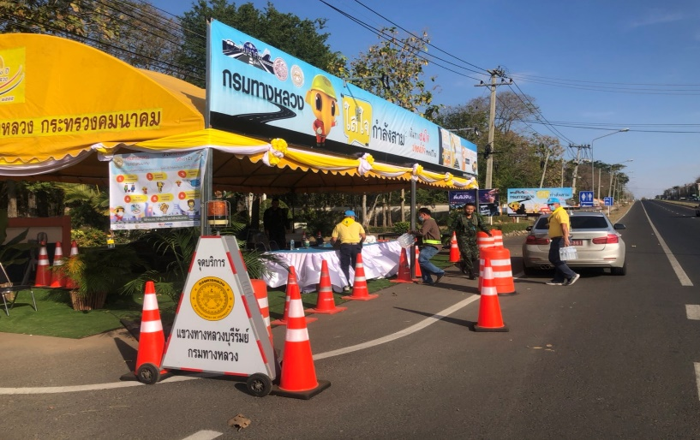

31 ธ.ค.2566
วันนี้ (31 ธ.ค.2566) เวลา 13.30 น. พ.ต.ท.พิศุทธิ์ สุวรรณภาษิต สว.ตม.จว.บุรีรัมย์ พร้อมเจ้าหน้าที่ร่วมเฝ้าฟังการประชุมเพื่อกำชับการปฏิบัติและติดตามสถานการณ์ในคืนวันส่งท้ายปีเก่าต้อนรับปีใหม่ พ.ศ. 2567 ( Countdown) ผ่านสื่ออิเล็กทรอนิกส์ ระบบ Zoom ณ ห้องประชุม ศปก.ตม.จว.บุรีรัมย์

